Использование тестов Сильвер
с перенесшими насилие детьми и подростками (российское исследование)
С целью изучения визуально-графических признаков, связанных с психологическими последствиями перенесенного насилия у детей и подростков, нами были обследовано 35 человек, 20 мальчиков и 15 девочек в возрасте от 10 до 15 лет. Все они в разные моменты своей жизни выступали жертвами сексуального (14 человек) и физического насилия. При этом у 30 человек связанные с насилием эпизоды имели многократный характер. Лишь десять человек проживали в семьях. Остальные дети являлись воспитанниками детских домов. Во многих случаях опыт перенесенного насилия у воспитанников детских домов был связан с их жизнью с родителями.
У всех обследованных детей и подростков были эмоциональные и поведенческие нарушения, классифицируемые, как «Расстройства социального поведения», «Смешанные расстройства социального поведения» (в частности, депрессивное расстройство), «Эмоциональные расстройства детского возраста».
27 детей и подростков были обследованы в момент их пребывания в психиатрической больнице поселка Дружноселье Ленинградской области (6 девочек и 21 мальчик). Их агрессивность и враждебность проявлялась в сквернословии, вспыльчивости, драчливости. Они грубили взрослым, обижали младших, на замечания воспитателей и педагогов, реагировали аффектом. В анамнезе у некоторых из них имелись суицидные попытки (делали на руках порезы, пытались душиться полотенцем). Многие были склонны к бродяжничеству, курению, алкоголизации, приему токсических веществ или наркотиков. В период обследования большинство из них получали медикаментозное лечение. Остальные 8 человек (3 мальчика и 5 девочек) были обследованы амбулаторно, при посещении ими детского психиатра (психотерапевта), а также центра психосоциальной реабилитации.
Тестирование детей и подростков в психиатрической больнице проводилось с использованием рисуночного теста Сильвер, а в амбулаторных условиях – с применением теста «Нарисуй историю» (вариант А).
Исследование показало преобладание оценок в 1 балл, причем, как по шкале эмоционального содержания рисунков, так и образа «я». Так, из 35 человек, оценки в 1 балл по обеим шкалам имели 19 человек. Согласно данным Сильвер (Silver, 2007), такие оценки указывают на высокую вероятность клинической депрессии.
В то же время, рисунки пяти человек были оценены в 1 балл по шкале эмоционального содержания и в 5 баллов – по шкале образа «я». Согласно данным Сильвер (Silver, 2005,2007), такие оценки характерны для агрессивных детей и подростков. Хотя их рисунки часто передают деструктивные отношения, авторы идентифицируются с персонажами, которые, что-то разрушая или на кого-то нападая, достигают своих целей и испытывают удовлетворение.
Рисунки семи девочек и мальчиков в исследовании были оценены в 2 балла по шкале эмоционального содержания (рисунки с умеренно отрицательным эмоциональным содержанием) и шкале оценки образа «я». Рисунки троих человек были оценены по обеим шкалам в 3 балла (рисунки с неясным или амбивалентным эмоциональным содержанием), и рисунок лишь одного человека получил 4-балльную оценку по обеим шкалам (рисунок с умеренно положительным эмоциональным содержанием. Оценку в 5 баллов по шкале эмоционального содержания не получил никто.
С целью более детальной оценки эмоционального содержания рисунков и образа «я» испытуемых и их связи с конкретной тематикой рисунков было решено разделить рисунки пяти основных типов (рисунки с выраженным отрицательным, умеренно отрицательным, нейтральным, умеренно положительным и выраженным положительным содержанием) на 21 категорию. Перечень тематик и их балльных оценок приводится в таблице 3. В таблице 4 приводятся данные о распределении различных тематик в рисунках респондентов.

Таблица 3. Характеристика различных категорий рисунков, в зависимости от их эмоционального содержания и тематики

Категории рисунков |  | Балльная оценка |  | Тип рисунка
1. Грустный персонаж  2. Одинокий, беспомощный персонаж  3. Изображение сцены самоубийства  4. Изображение мертвого персонажа или персонажа в смертельной опасности  5. Проявление агрессии или деструкции |  | 1 |  | Выраженное отрицательное содержание
6. Проявление враждебности или угрозы  7. Испуганный персонаж  8. Нападающий, страшный или разгневанный персонаж  9. Малопривлекательный персонаж  10. Неудовлетворенный, фрустрированный, несчастный персонаж |  | 2 |  | Умеренно выраженное отрицательное содержание
11. Амбивалентное содержание (как положительное, так и отрицательное)  12. Нейтральное содержание, отсутствие эмоций  13. Неясное, противоречивое содержание |  | 3 |  | Нейтральное, неясное, амбивалентное содержание
 | 14. Счастливый, получающий удовлетворение, но пассивный персонаж  15. Дружеские отношения  16. Приятные отношения  17. Спасение персонажа |  | 4 |  | Умеренно положительное содержание
 | 18. Счастливый и успешный персонаж  19. Удовлетворенный, достигающий своей цели персонаж  20. Отношения любви  21. Отношения взаимной заботы и поддержки |  | 5 |  | Выраженное положительное содержание

Таблица 4. Соотношение рисунков с разным эмоциональным содержанием и тематикой в группе детей и подростков, являющихся жертвами насилия

Категории рисунков | Абсолютное число | %
1  2  3  4  5  6  7  8  9  10  11  12  13  14  15  16  17  18  19  20  21 | 1  3  3  12  5  3  1  1  0  2  1  1  1  0  1  0  0  0  0  0  0 | 2,9  8,6  8,6  34,3  14,3  8,6  2,9  2,9  0  5,7  2,9  2,9  2,9  0  2,9  0  0  0  0  0  0

Как следует из таблицы 4, наиболее часто в группе детей и подростков, являющихся жертвами насилия, создавались рисунки следующих категорий: с изображением мертвых или находящихся в смертельной опасности персонажей (34,3%); с изображением агрессии или деструкции (14,3%); рисунки с изображением одиноких или беспомощных персонажей (8,6%), с изображением сцен самоубийства (8,6%), а также с изображением враждебности или угрозы (8,6%). Некоторые категории тематик — в основном, с положительной эмоциональной нагрузкой – не проявлялись вовсе.
В качестве наиболее показательных рисунков можно было бы привести следующие. Автором первого рисунка (рис. 5) является девочка 10 лет, находящаяся на воспитании в детском доме; ее родители лишены родительских прав. Для девочки характерны депрессивные реакции. Она пережила сексуальное насилие и в настоящее время проходит реабилитацию.
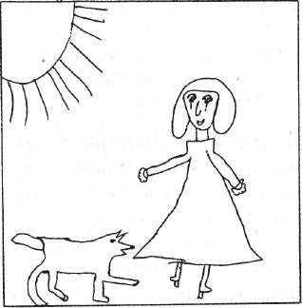
Рис. 5. Рисунок девочки 10 лет, перенесшей сексуальное насилие.
Ее рисунок дополняется следующим рассказом: «Был весенний день; девочка играла и увидела собаку. Потом собака укусила ее, и она горько заплакала. Девочка тяжело переживала эту травму».
По шкале эмоционального содержания данный рисунок можно оценить в 1 балл (изображение деструктивного взаимодействия); по шкале оценки образа «я» – также в 1 балл (идентификация с одиноким, беспомощным персонажем).
Автор другого рисунка (рис. 6) – мальчик 11 лет, находится на воспитании в детском доме, был подвергнут сексуальному насилию, участвует в специализированной реабилитационной программе, проводимой амбулаторно. К своему рисунку он придумал следующий рассказ: «Пошел мужчина гулять, и вдруг собака его покусала. У мужчины было много крови и его отвезли в больницу». Оценки этого рисунка по шкалам эмоционального содержания и оценки образа «я» аналогичны предыдущему.
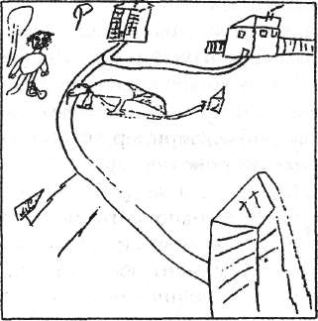
Рис. 6. Рисунок мальчика 11 лет, перенесшего сексуальное насилие.
Данные рисунки указывают на высокую вероятность депрессии. Наличие симптомов депрессии у детей было подтверждено клиническим обследованием у психиатра. Обратите внимание на то, что на многих рисунках с изображением одинокого и беспомощного, а также находящегося в смертельной опасности персонажа (оцененных по обеим шкалам в 1 балл), этот персонаж подвергался нападению со стороны животного. Возможно, что пережитый ребенком опыт насилия, совершенного родителем, в силу действия защитных механизмов перерабатывается таким образом, что ребенок замещает в своих фантазиях родительскую фигуру образом животного.
Примером рисунка с иной – самодеструктивной тематикой является работа мальчика 11 лет, многократно подвергавшегося сексуальному насилию.
Под его рисунком (рис. 7) он написал: «Однажды один мальчик засунул себе в голову нож, и его похоронили в гробу».
Оценка по шкале эмоционального содержания 1 балл, по шкале образа «я» – также 1 балл.
Изображен одинокий, пытающийся покончить жизнь самоубийством персонаж, с которым идентифицируется автор рисунка. На данном рисунке, в отличие от предыдущих, отсутствует изображение какого-либо иного персонажа, который мог бы выступать источником неприятных переживаний и провоцировать другой персонаж к самоубийству. Возможно, что это является следствием механизма диссоциации и вытеснения из сознания связи между травмой и ее обстоятельствами.
Рисунки некоторых детей свидетельствовали о проявлении как элементов гипотимии (образы, несущие угрозу и вызывающие неприятные чувства), так и раздражения, причем аффекты раздражения и гнева в изобразительной продукции нередко имели завуалированное выражение, как, например, на приводимом ниже рисунке (рис. 8). Его автором является мальчик 9-летнего возраста, неоднократно подвергавшийся в семье физическому насилию. В момент обследования отмечено сниженное настроение. Родители находятся в ситуации развода. У мальчика имеется психосоматическое заболевание (тяжелая форма ангины, перешедшая в затяжной бронхит).
Подпись под рисунком 8: «Однажды в стране чудес на солнечном вулкане случилось чудо. Он начал извергаться ножами, и рядом росли из ножей деревья».
Оценка по шкале эмоционального содержания 1 балл, по шкале образа «я» — 2 балла. Изображены деструктивные объекты — вулкан, ножи. По всей видимости, автор рисунка идентифицируется с вулканом.

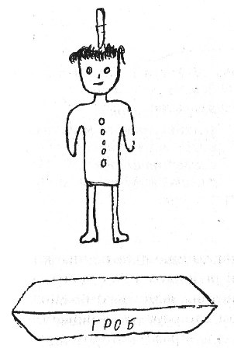
Рис. 7. Рисунок мальчика 11 лет, многократно подвергавшегося сексуальному насилию.
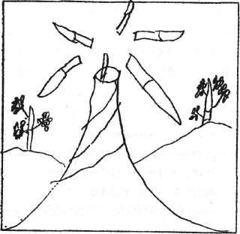
Рис. 8. Рисунок мальчика 9 лет с психосоматическим заболеванием.
Примерами рисунков с деструктивной тематикой могут служить приведенные ниже изображения. Первый рисунок создан делинквентным мальчиком 9 лет, многократно подвергавшимся физическому насилию.
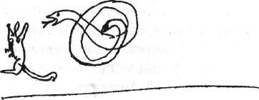
Рис. 9. Рисунок делинквентного мальчика 9 лет, многократно подвергавшегося физическому насилию.
Подпись под его рисунком (рис. 9) гласит: «Бежала мышка. Змея увидела ее и съела. Она была довольна».
Оценка по шкале эмоционального содержания 1 балл, по шкале образа «я» — 5 баллов. Изображены деструктивные отношения, один из персонажей, хищная змея, с которой идентифицируется автор (мальчик 9 лет) испытывает удовлетворение, съев другой персонаж.
Подпись под рисунком 10: «В горах самый большой вулкан начал кипятиться, он стал выбрасывать большие камни, выливать лаву, и все погибло. Ему было «все равно».
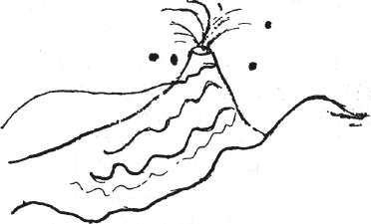
Рис. 10. Рисунок, созданный делинквентным подростком (14 лет) — жертвой физического и сексуального насилия.
Оценка по шкале эмоционального содержания 1 балл, по шкале образа «я» — 3 балла. По всей видимости, автор рисунка (мальчик 14 лет) идентифицируется с вулканом.
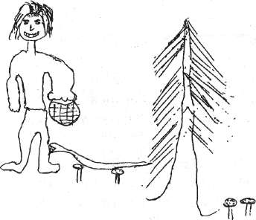
Рис. 11. Рисунок делинквентного подростка (13 лет), систематически
подвергавшегося избиениям в родительской семье.
На рисунке 11 под рисунком подпись: «Девочка пошла в лес за грибами, и вдруг ее укусила змея. Она разозлилась из-за того, что девочка ее потревожила».
Оценка по шкале эмоционального содержания 1 балл, по шкале образа «я» — 2 балла. Изображены деструктивные отношения. По всей видимости, автор рисунка идентифицируется со змеей (более 90% испытуемых идентифицируются с персонажами своего пола).
Таким образом, наряду с изображением одиноких и несчастных, находящихся в смертельной опасности персонажей, было немало рисунков (14,3%) с проявлением агрессии и деструкции. На одних из них изображались разрушительные природные процессы (например, извержение вулкана) или способные вызвать разрушение объекты (ножи), на других – хищные животные, нападающие на своих жертв. Лишь в отдельных случаях разрушительные действия на рисунке совершались людьми. Это позволяет констатировать наличие связи между перенесенным насилием и агрессивными тенденциями у многих испытуемых.
Связь между перенесенным насилием и агрессивностью отмечается целым рядом авторов. Некоторые из них пишут о так называемой заместительной (викарной) травматизации, проявляющейся в склонности жертв насилия самим его совершать в отношении других людей или живых существ. Данный феномен, проявляющийся в нашем исследовании в создании рисунков с изображением деструктивных сцен, когда автор идентифицируется с агрессором, может быть отчасти связан с действием защитного механизма замещения. Возможно, что создавая рисунки такого рода, жертвы насилия пытаются «расправиться» с агрессором. Однако сцена насилия не воспроизводится на рисунке буквально, и изображение насильника обычно отсутствует. Его место занимают другие персонажи или предметы.
Среди пяти детей и подростков, чьи рисунки имели деструктивную тематику, было трое мальчиков и две девочки. При этом рисунки мальчиков указывали на активную агрессию, а рисунки девочек – на реактивную (Silver, 2005). Подгруппа активных агрессоров, по данным Р. Сильвер (2005), включает детей и подростков, чьи рисунки отражают фантазии, связанные с физическим ущербом окружающим. Эти испытуемые идентифицируются с теми, кто проявляет жестокость в отношении жертв, но переживает при этом чувство удовлетворения. Таким образом, такие рисунки оцениваются в 1 балл по шкале эмоционального содержания и в 5 баллов по шкале образа «я». Активные агрессоры отличаются инициативой, экспансивностью, стремясь утвердиться среди сверстников и завоевать определенные привилегии.
У реактивных агрессоров агрессивные действия, как правило, провоцируются действиями других и направлены на защиту своих интересов. Нередко реактивная агрессия проявляется импульсивно и сопровождается неконтролируемым аффектом гнева. Защитная реакция у реактивных агрессоров часто непропорциональна интенсивности провоцирующего действия. По данным Р. Сильвер, рисунки реактивных агрессоров, как и активных, иногда оценивались по шкале образа «я» в 5 баллов. В анамнезе у них нередко отмечается перенесенное насилие или потеря родителя.
Следует признать, что агрессивное поведение у детей и подростков, в том числе у тех из них, кто подвергался или подвергается насилию, может быть иногда связано с механизмами копинга, то есть таким поведением, которое направлено на успешное преодоление стрессовой, несущей угрозу физическому, психическому или социальному благополучию ситуации. Большое значение в определении границ патологической и адаптивной (здоровой) агрессивности, связанной с механизмами копинга, имеет культурный контекст ее проявления, в том числе, тендерные нормы.
По данным разных исследователей (Сильвер, Копытин, 2001; Kopytin, 2000; Kopytin, Sventsitskaya, Svistovskaya, 2005; Silver, 1993, 1996), в рисунках мальчиков и юношей, а также взрослых мужчин деструктивные, связанные с насилием сцены проявляются значительно чаще, чем в рисунках девочек. Проведенные в США и Российской Федерации исследования с использованием тестов Сильвер показали, что такие сцены встречаются в рисунках лиц мужского пола в 4-6 раз чаще, чем в рисунках лиц женского пола. Как считает американский исследователь Коннор (Connor, 2002), культура поддерживает агрессивность мальчиков, поскольку рассматривается как признак мужественности, в то время как девочки вынуждены подавлять свою агрессивность, поскольку родители, учителя и социум в целом как правило считают ее недопустимой для женщин.
Кроме того, в литературе неоднократно отмечалось, что агрессивность мальчиков, как правило, имеет открытое, физическое проявление, в то время как для девочек характерна скрытая или косвенная агрессия. В то же время, по данным Р. Сильвер (Silver, 2007), в рисунках мальчиков и девочек нередко проявляется косвенная агрессия. Это обычно связано с тем, что разрушительные действия в рисунках и тех, и других чаще связаны с изображением природных процессов или объектов, а агрессивные персонажи, с которыми авторы рисунков могут идентифицироваться, изображаются реже. Это совпадает с результатами наших исследований.
Проведенное нами исследование позволяет констатировать патологический характер многих рисунков детей и подростков, являющихся жертвами насилия. Такой характер рисунков обусловлен проявлением в них депрессивных и агрессивных реакций на полученную травму и указывает на выраженную психологическую и социальную дезадаптацию, что подтверждается клиническими данными. В то же время многие рисунки жертв насилия в нашем исследовании могут отражать проявление защитно-приспособительных реакций, направленных на преодоление психической травмы. В таком ключе могут рассматриваться, в частности, рисунки с деструктивной тематикой, в особенности те из них, которые оценены в 5 баллов по шкале образа «я». В некоторых случаях, отреагируя негативные, связанные с полученной психической травмой чувства в фантазиях и изобразительной деятельности, жертвы насилия тем самым могли достичь эмоциональной стабилизации. Их реальное поведение при этом вовсе не обязательно имеет разрушительный характер. Существуют, по-видимому, и такие дети и подростки, являющиеся жертвами насилия, для которых характерны деструктивные проявления не только в фантазиях и изобразительной деятельности, но и в реальности. Это требует дифференцированного подхода к планированию и проведению программ коррекционной и профилактической направленности, с учетом различий между детьми и подростками с разными типами реакций на полученную травму.
Таким образом, тесты Сильвер могут быть использованы для диагностики различных состояний, связанных с психологическими последствиями насилия. Во многих случаях данные тестирования могут иметь экспресс-диагностический, предварительный характер, в особенности, если тесты используются в скрининговых исследованиях, в целях первичной психопрофилактики. Эти данные необходимо уточнять с использованием другого психодиагностического инструментария. В случаях, когда рисунок оценивается в 1 балл по обеим шкалам, в связи с высокой вероятностью самодеструктивного поведения, требуется клиническое обследование и проведение превентивных мероприятий.
Тесты Сильвер могут также использоваться в контексте арт-терапии и психологического консультирования со следующими целями:
• в ходе предварительного интервью или первых занятий, с целью оценки состояния особенностей защитно-приспособительных реакций у жертв насилия, характерных для них механизмов копинга и защиты; при этом тесты Сильвер обеспечивают безопасное для клиента самораскрытие, поскольку клиент, как правило, не осознает связи между травматичным опытом и его проявлением в рисунках;
• с целью включения клиента в изобразительную деятельность, когда он, например, не знает с чего начать, на какую тему рисовать, стесняется это делать, заявляет, что не умеет рисовать; клиенту легче начать рисовать, когда в его распоряжении есть какой-либо стимульный материал, в том числе в виде «готовых картинок»;
• с целью динамической оценки изменений в состоянии клиента, Достигнутых в результате проведенной с ним коррекционной работы, применения превентивных или развивающих программ, в том числе для подтверждения терапевтической эффективности вмешательства;
• с целью оказания на клиента коррекционного воздействия, например, позволяя ему путем создания рисунков отреагировать негативные чувства (заместительная виктимизация), а также показывая ему на основе обсуждения созданных им рисунков и историй их связь с характерными для него формами реагирования, конкретными обстоятельствами прошлого и настоящего.
Арт-терапия жертв насилия / Сост. А. И. Копытин. – М.: Психотерапия, 2009.
Материал подготовлен Еленой Дугиновой

